SPERRFRIST: 15. September, 00:30 Uhr
Behandlung von Übergewicht: Ist Stoffwechsel-gesunde Adipositas ein lohnendes erstes Ziel?
Weltweit ist fast jeder Dritte fettleibig. Die Folge: Immer mehr Menschen leiden auch an Krankheiten, die mit krankhaftem Übergewicht verbunden sind wie Diabetes, Bluthochdruck, Herzinfarkt oder Schlaganfall. Trotz der bekannten Gesundheitsrisiken versucht nur ein Teil der Betroffenen abzunehmen. Viele Menschen schrecken die großen geforderten Gewichtsabnahmen ab. Tübinger und Potsdamer Forscher des Deutschen Zentrums für Diabetesforschung zeigen nun in der Fachzeitschrift „The Lancet Diabetes & Endocrinology“ anhand bereits veröffentlichter und neuer Daten auf, dass die metabolisch gesunde Adipositas* ein lohnendes erstes Ziel in der Therapie der Adipositas sein könnte.
„Übergewicht macht krank. Sie sollten abnehmen.“ Darauf weisen Ärzte ihre übergewichtigen und adipösen Patienten immer wieder hin. Durch eine Lebensstilintervention schaffen Betroffene es, ihr Gewicht kurzfristig zu reduzieren, langfristig bleibt der Erfolg jedoch meist aus. Weiterhin stellt sich die Frage, ob die von den medizinischen Fachgesellschaften vorgeschlagenen 5-8 Prozent Gewichtsabnahme für alle übergewichtigen und adipösen Menschen überhaupt ausreicht, um das Risiko für Folgeerkrankungen deutlich zu senken. Bei einem Ausgangsgewicht von z.B. 120 kg und einer Körpergröße von 180 cm (BMI, Body Mass Index 37,0 kg·m⁻²) liegt der BMI des Patienten auch nach dem erfolgreichen Abnehmen bei 34,4. Damit hat er noch lange nicht den wünschenswerten BMI von 25 und kleiner erreicht, bei dem man heutzutage bei den meisten Menschen von einem deutlichen Schutz vor Adipositas-bedingten Erkrankungen ausgeht.
Wäre es nicht sinnvoller, erreichbare Zwischenziele zu definieren, um ein individuell gesundes Gewicht zu erreichen? Welche Parameter könnten dieses Zwischenziel beschreiben? Können kleinere Schritte, die Betroffenen besser motivieren, abzunehmen? Diese Fragen untersuchten Wissenschaftler der Medizinischen Klinik IV des Universitätsklinikums Tübingen und des Instituts für Diabetesforschung und Metabolische Erkrankungen (IDM) des Helmholtz Zentrums München und vom Deutschen Institut für Ernährungsforschung (DIfE) in Potsdam. Beide sind Partner im Deutschen Zentrum für Diabetesforschung (DZD). In ihrer aktuellen Arbeit zeigen die Professoren Norbert Stefan und Hans-Ulrich Häring aus Tübingen und Professor Matthias Schulze aus Potsdam auf, wie das Konzept der metabolisch gesunden Adipositas in das Risikomanagement der Adipositas-Therapie eingebunden werden kann. Dabei legen sie u.a. anhand von eigenen Daten der Tübinger Lebensstil Interventionsstudie dar, dass eine Gewichtsabnahme von mehr als 10 Prozent bei einem mittleren Ausgangs-BMI von 35 wahrscheinlich ausreicht, um vom „metabolisch kranken“ zum „metabolisch gesunden“ Übergewicht zu gelangen. Sie betonen dabei aber auch, dass man sich damit langfristig nicht zufrieden geben darf, da auch bei metabolisch gesunder Adipositas das Krankheitsrisiko im Vergleich zum metabolisch gesunden Normalgewicht um 25 Prozent erhöht ist. Zum Vergleich: Bei gleichschweren adipösen Menschen, die als metabolisch krank angesehen werden, ist das Risiko um 150 Prozent erhöht.
Als ein wichtiges Etappenziel bezeichnet Stefan das Erreichen eines belegbaren Schutzes vor Adipositas-bedingten metabolischen Erkrankungen: „Sehen Sie diesen Schutz als eine ‚niedrig hängende Frucht’ an. Sie ist zwar nicht leicht zu ernten, aber einfacher zu erreichen, als sich von Anfang an auf die obersten Früchte zu konzentrieren.“ Die Arzt/Patienten-Kommunikation sei eine wichtige Stütze, um den Patienten zu motivieren, diesen Zustand zu erreichen und zumindest zu halten.
Auf dem Diabeteskongress des EASD (European Association for the Study of Diabetes), der vom 11. bis 15 September in Lissabon stattfindet, steht das Thema “The paradox of metabolically healthy obesity” unter Leitung von Nobert Stefan am Freitag auf dem Programm.

* Menschen mit metabolisch gesunder Adipositas weisen maximal einen der folgenden Risikofaktoren auf: Bluthochdruck (Hypertonie), gestörter Kohlenhydratstoffwechsel (Insulinresistenz), Fettstoffwechselstörungen (Dyslipidämie), Bauchfettsucht, erhöhter Blutzuckerspiegel (Hyperglykämie) oder Fettleber.

Original-Publikation:
Stefan N, Häring H-U, Schulze MB. Metabolically healthy obesity: the low-hanging fruit in obesity treatment?. Lancet Diabetes Endocrinol 2017. http://dx.doi.org/10.1016/S2213-8587(17)30292-9.

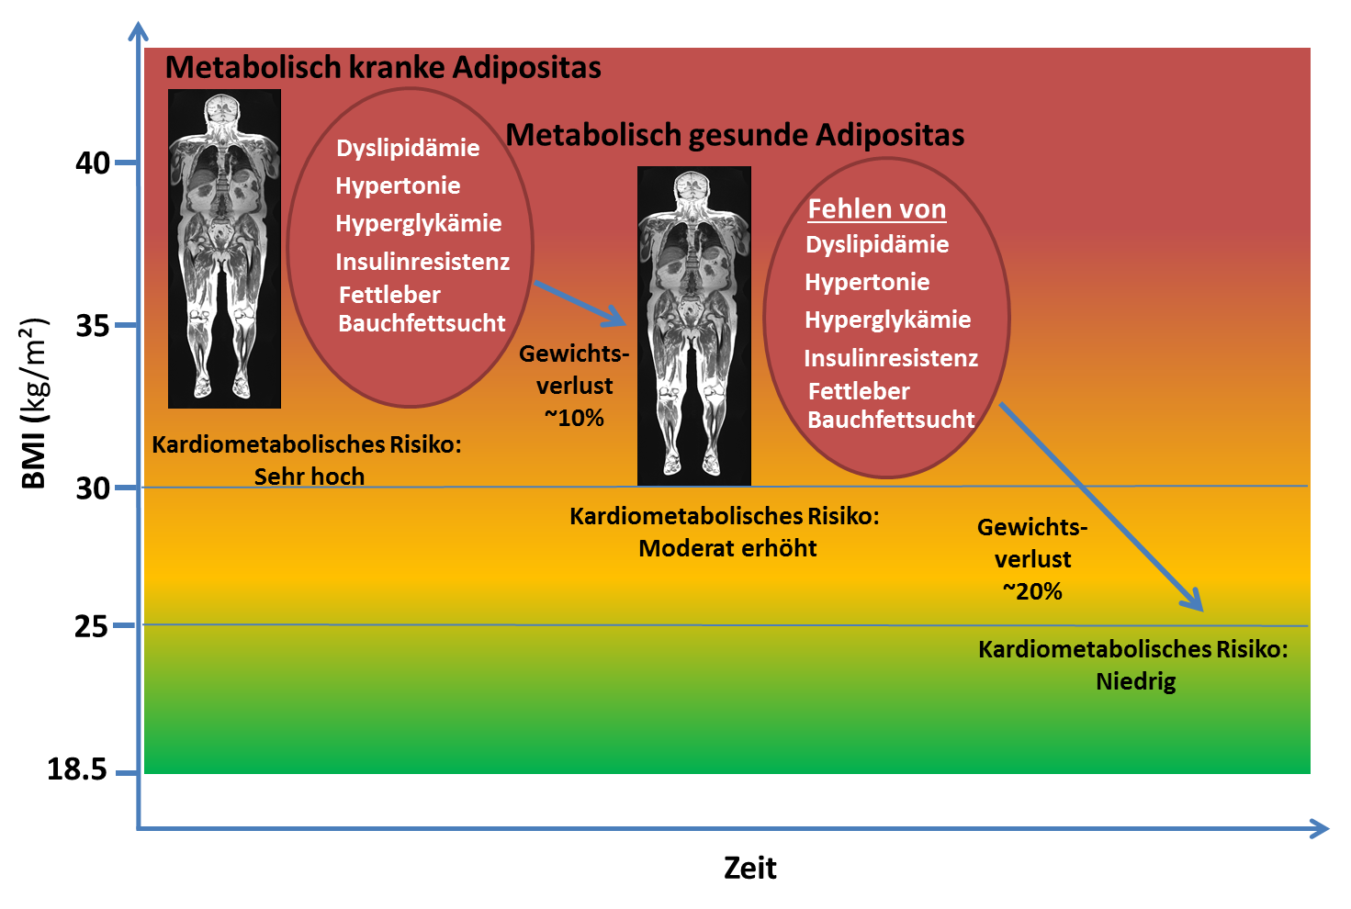

Im Vergleich zu Menschen mit metabolisch kranker Adipositas (etwa 70 % der Menschen mit Adipositas, mehr als einer der o.g. Risikofaktoren, kardiometabolisches Risiko + 150 %) haben Menschen mit metabolisch gesunder Adipositas (etwa 30% der Menschen mit Adipositas, maximal einen der o.g. Risikofaktoren) lediglich ein um 25 % erhöhtes kardiometabolisches Risiko im Vergleich zu metabolisch gesunden Menschen mit Normalgewicht.

Fachliche Ansprechpartner:
Prof. Dr. med. Norbert Stefan
Prof. Dr. med. Dr. h.c. Hans-Ulrich Häring
Universitätsklinikum Tübingen, Medizinische Klinik, Abteilung IV
Institut für Diabetesforschung und Metabolische Erkrankungen (IDM) des Helmholtz Zentrums München an der Eberhard-Karls-Universität Tübingen
Otfried-Müller-Straße 10, 72076 Tübingen
Phone 1: +49 (0) 7071-2985669
Phone 1: +49 (0)7071 29-80390
Phone 3: +49 (0)7071 29-83670
norbert.stefan@med.uni-tuebingen.de

Prof. Dr. Matthias Schulze
Deutsches Institut für Ernährungsforschung Potsdam-Rehbrücke (DIfE)
Arthur-Scheunert-Allee 114-116, 14558 Nuthetal
Phone 1: +49 (0) 033 200 88 2434
mschulze@dife.de

Ansprechpartnerin für die Presse:
Birgit Niesing
Deutsches Zentrum für Diabetesforschung e.V.
Ingolstädter Landstraße 1
85764 Neuherberg
Phone: 089-3187-3971
E-Mail: niesing@dzd-ev.de

Das Deutsche Zentrum für Diabetesforschung (DZD) e.V. ist eines der sechs Deutschen Zentren der Gesundheitsforschung. Es bündelt Experten auf dem Gebiet der Diabetesforschung und verzahnt Grundlagenforschung, Epidemiologie und klinische Anwendung. Ziel des DZD ist es, über einen neuartigen, integrativen Forschungsansatz einen wesentlichen Beitrag zur erfolgreichen, maßgeschneiderten Prävention, Diagnose und Therapie des Diabetes mellitus zu leisten. Mitglieder des Verbunds sind das Helmholtz Zentrum München – Deutsches Forschungszentrum für Gesundheit und Umwelt, das Deutsche Diabetes-Zentrum DDZ in Düsseldorf, das Deutsche Institut für Ernährungsforschung DIfE in Potsdam-Rehbrücke, das Institut für Diabetesforschung und Metabolische Erkrankungen des Helmholtz Zentrum München an der Eberhard-Karls-Universität Tübingen und das Paul-Langerhans-Institut Dresden des Helmholtz Zentrum München am Universitätsklinikum Carl Gustav Carus der TU Dresden, assoziierte Partner an den Universitäten in Heidelberg, Köln, Leipzig, Lübeck und München sowie weitere Projektpartner. Weitere Informationen: www.dzd-ev.de

Das Helmholtz Zentrum München verfolgt als Deutsches Forschungszentrum für Gesundheit und Umwelt das Ziel, personalisierte Medizin für die Diagnose, Therapie und Prävention weit verbreiteter Volkskrankheiten wie Diabetes mellitus und Lungenerkrankungen zu entwickeln. Dafür untersucht es das Zusammenwirken von Genetik, Umweltfaktoren und Lebensstil. Der Hauptsitz des Zentrums liegt in Neuherberg im Norden Münchens. Das Helmholtz Zentrum München beschäftigt rund 2.300 Mitarbeiter und ist Mitglied der Helmholtz-Gemeinschaft, der 18 naturwissenschaftlich-technische und medizinisch-biologische Forschungszentren mit rund 37.000 Beschäftigten angehören. www.helmholtz-muenchen.de
Das 1805 gegründete Universitätsklinikum Tübingen gehört zu den führenden Zentren der deutschen Hochschulmedizin. Als eines der 33 Universitätsklinika in Deutschland trägt es zum erfolgreichen Verbund von Hochleistungsmedizin, Forschung und Lehre bei. Weit über 400 000 stationäre und ambulante Patienten aus aller Welt profitieren jährlich von dieser Verbindung aus Wissenschaft und Praxis. Die Kliniken, Institute und Zentren vereinen alle Spezialisten unter einem Dach. Die Experten arbeiten fachübergreifend zusammen und bieten jedem Patienten die optimale Behandlung ausgerichtet an den neuesten Forschungsergebnissen. Das Universitätsklinikum Tübingen forscht für bessere Diagnosen, Therapien und Heilungschancen, viele neue Behandlungsmethoden werden hier klinisch erprobt und angewandt. Neurowissenschaften, Onkologie und Immunologie, Infektionsforschung und Vaskuläre Medizin mit Diabetes-Forschung sind Forschungsschwerpunkte in Tübingen. Das Universitätsklinikum ist in vier der sechs von der Bundesregierung initiierten Deutschen Zentren für Gesundheitsforschung verlässlicher Partner. www.medizin.uni-tuebingen.de
Das Deutsche Institut für Ernährungsforschung Potsdam-Rehbrücke (DIfE) ist Mitglied der Leibniz-Gemeinschaft. Es erforscht die Ursachen ernährungsassoziierter Erkrankungen, um neue Strategien für Prävention, Therapie und Ernährungsempfehlungen zu entwickeln. Zu seinen Forschungsschwerpunkten gehören die Ursachen und Folgen des metabolischen Syndroms, einer Kombination aus Adipositas (Fettsucht), Hypertonie (Bluthochdruck), Insulinresistenz und Fettstoffwechselstörung, die Rolle der Ernährung für ein gesundes Altern sowie die biologischen Grundlagen von Nahrungsauswahl und Ernährungsverhalten. Das DIfE ist zudem ein Partner des 2009 vom BMBF geförderten Deutschen Zentrums für Diabetesforschung e.V. (DZD). www.dife.de

